青春之声，红色传承——外语学部24级商英1班开展红色讲解员班级初赛

发布时间：2025-03-05

作者：本站编辑
2025年2月23日19:00，武汉城市学院外语学部24级商务英语1班在教学楼5-J120教室成功举办了以“传承红色基因，弘扬革命精神”为主题的红色演讲员比赛班级初赛。此次活动由班级团支部精心策划组织，旨在通过演讲比赛的形式，激发同学们的爱国热情，增强历史责任感，传承红色文化，展现新时代大学生的精神风貌。

比赛当天，教室布置得庄重而温馨，黑板上“传承红色基因，弘扬革命精神”的主题标语格外醒目。参赛选手们围绕“红色精神”“革命先烈”“新时代青年的使命”等主题，结合自身的学习和生活经历，深情讲述了革命先辈的英勇事迹，表达了对祖国的热爱与对未来的憧憬。

比赛中，选手们或慷慨激昂，或深情款款，用真挚的语言和饱满的情感打动了在场的每一位观众。有的同学讲述了红军长征中的感人故事，展现了革命先辈不畏艰险、勇往直前的精神;有的同学结合当代青年的责任与担当，呼吁大家珍惜来之不易的幸福生活，努力为实现中华民族伟大复兴贡献力量;还有的同学通过分享家乡的红色历史，表达了对革命先烈的深切缅怀。
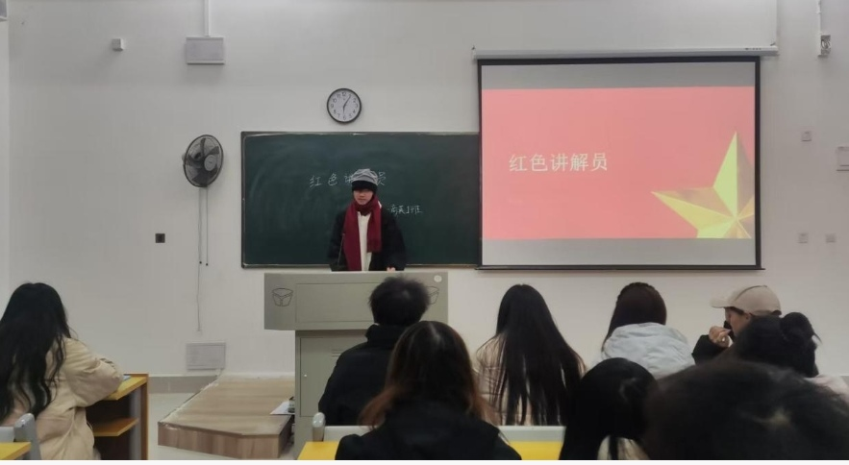
经过激烈角逐，黄森龙同学凭借其出色的演讲能力、深刻的内容表达以及富有感染力的舞台表现脱颖而出，荣获班级初赛第一名。他的演讲以“青春与使命”为主题，结合革命先烈的奋斗故事，深刻阐述了新时代青年肩负的责任与担当。黄森龙在演讲中说道：“革命先辈用鲜血和生命换来了今天的和平与繁荣，作为新时代的青年，我们不仅要铭记历史，更要传承红色精神，用实际行动为祖国的发展贡献力量。”

黄森龙的演讲逻辑清晰、情感真挚，赢得了评委和观众的一致好评。赛后，他表示：“能够参加这次比赛并取得好成绩，我感到非常荣幸。红色精神是我们宝贵的精神财富，作为新时代的大学生，我们要铭记历史，传承红色基因，用实际行动为祖国的发展贡献力量。”

本次比赛评委由外语学部辅导员周雅乔老师、班委代表、学生代表组成。评委们从演讲内容、语言表达、情感传递、舞台表现力等多个方面对选手进行了综合评分。评委们在总结点评中表示：“同学们的演讲不仅展现了扎实的语言功底，更体现了对红色精神的深刻理解。黄森龙同学的演讲尤其令人印象深刻，他用自己的方式诠释了青春与使命的关系，展现了新时代青年的责任与担当。”

此次红色演讲员初赛不仅为同学们提供了一个展示自我、锻炼口才的平台，更是一次深刻的爱国主义教育。通过此次活动，同学们进一步了解了中国革命历史，增强了民族自豪感和责任感。大家纷纷表示，要将红色精神内化于心、外化于行，努力学习，争做新时代的有为青年。

武汉城市学院外语学部一直高度重视学生的思想政治教育，此次红色演讲比赛是学部开展党史学习教育系列活动的重要组成部分。未来，学部将继续通过多种形式的活动，引导学生坚定理想信念，传承红色基因，为实现中华民族伟大复兴的中国梦贡献青春力量。

随着初赛的圆满结束，黄森龙同学将代表24级商英1班参加学部复赛。班级团支部也表示，将以此次活动为契机，继续开展更多形式多样的红色主题教育活动，让红色精神在青年学生中薪火相传，永放光芒。（撰稿人 24级商英1班 付靖宇，摄影师 24级商英1班 潘语琪）

